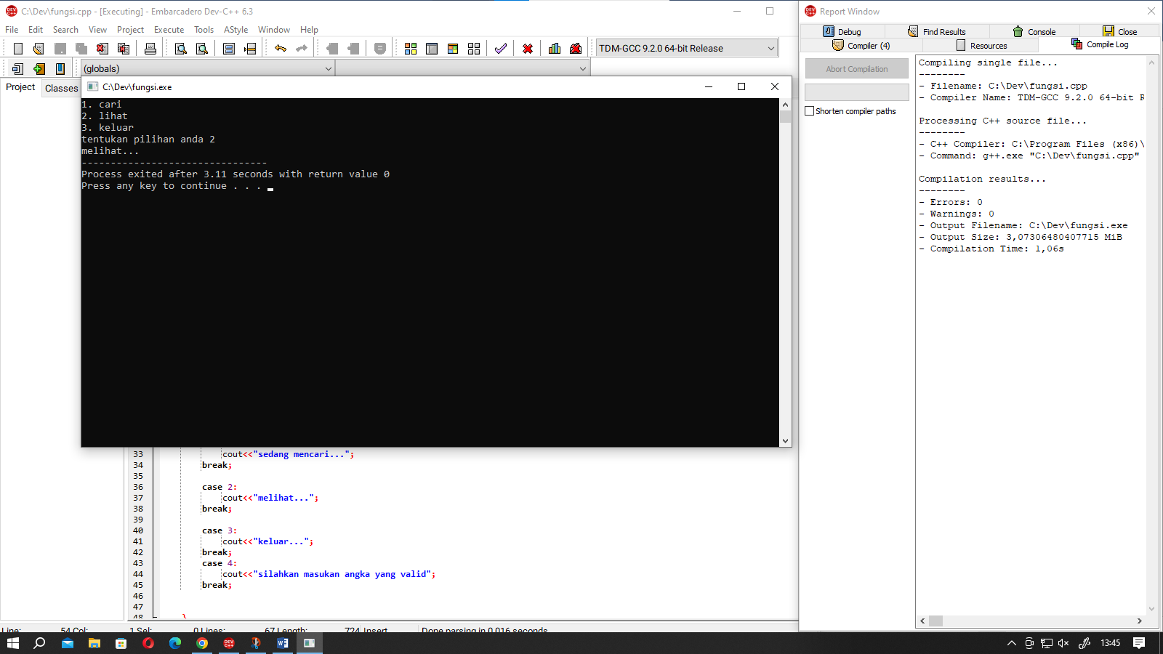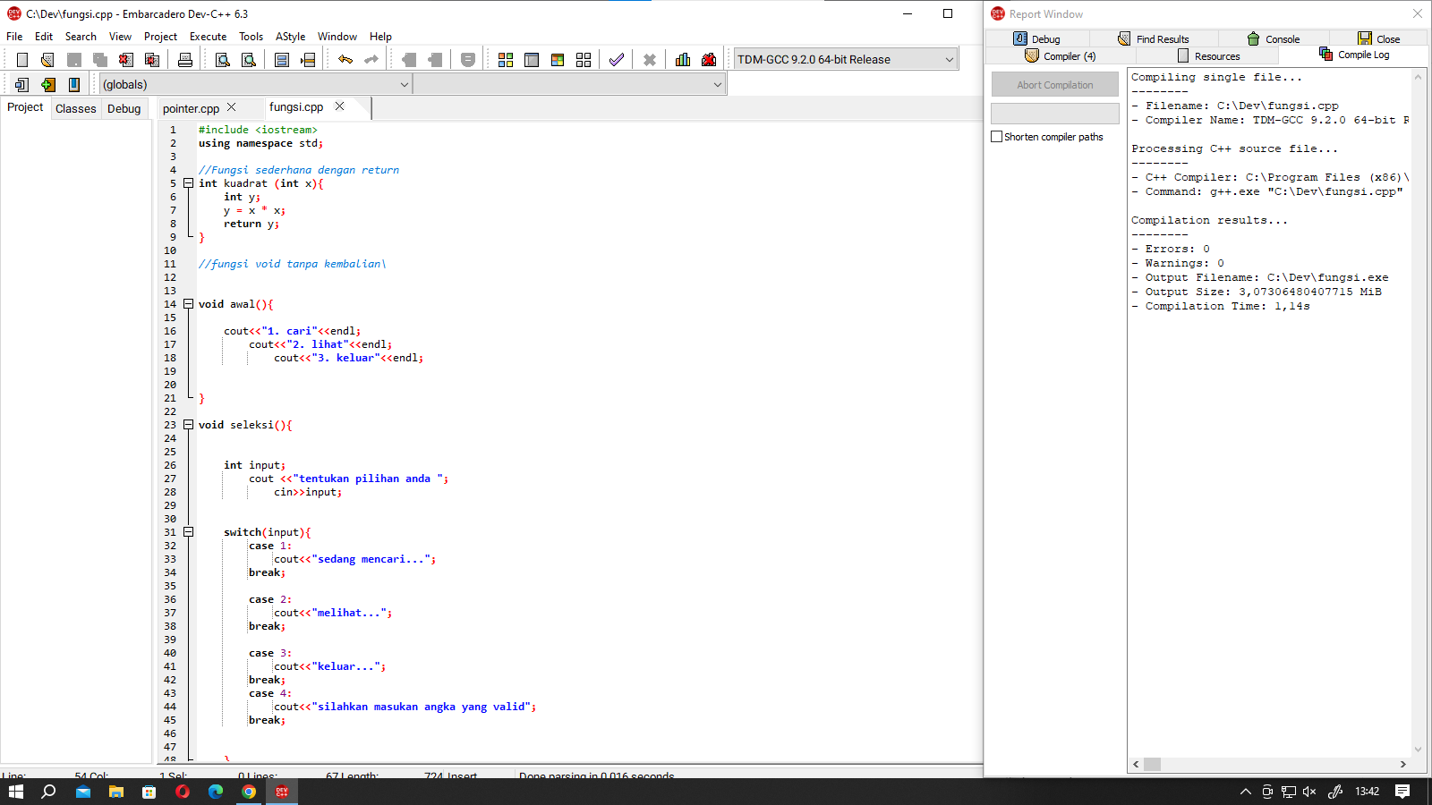

Fungsi adalah sebuah blok kode yang dapat melakuan operasi tertentu yang digunakan untuk efisiensi kode yang sama dan bisa dipakai berkali kali

Nama : Salman afif

Nim : 42422049